UTLEIE AV BÅTPLASS – Sameiet Nyhavn Båthavn
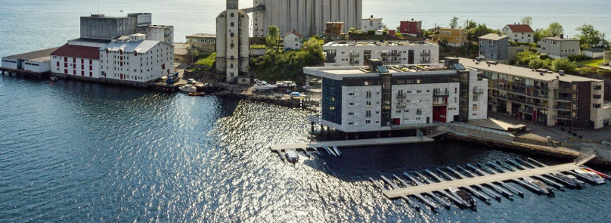
Fylles ut ved utleie av båtplass:
Eier
Navn/adr
Mobil
E-post
Båtplass nr.
Utleier:
Navn
Adresse
Mobil
E-post
Leieperiode
Båt
Størrelse (fot)
Bredde
Annet

Jeg har lest og vil overholde retningslinjer for Nyhavn Båthavn
Dato:

Signatur av eier:
Skjema sendes til post@nyhavn-baathavn.no

